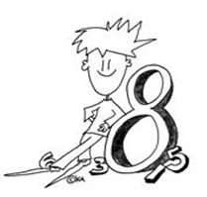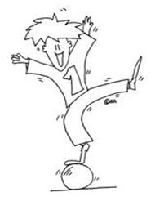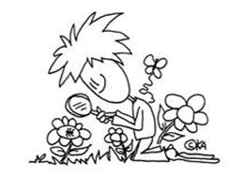

**Rekenen, ik doe het zo!**

**Made by Motion**

**De verschillende rekenopdrachten worden onder andere in de vorm van spel, knutsel en doe opdrachten aangeboden. Tijdens de les daag je niet alleen jezelf maar ook anderen uit om het rekenen op een goede, snelle en creatieve manier toe te passen.**

**Durf jij de uitdaging aan?**

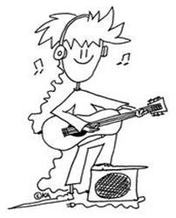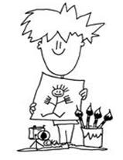

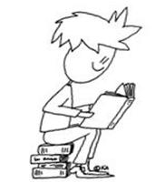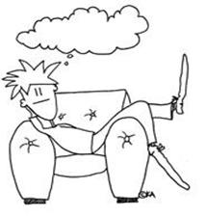

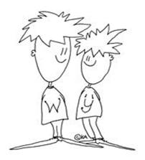

**Locatie:**

**Groep:**

**Data:**

**Tijd:**

**Kosten:**

**Inschrijving:**

**Betaling:**

**REKENEN, IK DOE HET ZO ! (Made by Motion)**

**Voor en achternaam leerling**

**__________________________________________**

**Groep __________________________________________**

**🕿 __________________________________________**

🖂 **__________________________________________**